T: Poprawa i omówienie sprawdzianu.

Uczniowie, którzy nie pisali sprawdzianu z przyczyn technicznych oraz Ci, którzy chcą poprawić ocenę piszą test o godz. 13.30. w środę 27.05.2020r.
Sprawdzian będzie umieszczony na stronie materiały-wos-dz.cba.pl
Do godz. 15.00 czekam na odpowiedzi na mailu danutaziecikk@gmail.com

T: Organizacje międzynarodowe.

1. Każde państwo dąży do osiągnięcia określonych celów zgodnych z własnym interesem, czyli z racją stanu.

2. Polityka zagraniczna – wszelkie działania prowadzone przez państwo na arenie międzynarodowej. Celem takich działań powinno być zachowanie suwerenności państwa (niezależności, niepodległości) oraz zapewnienie bezpieczeństwa obywatelom!

3. Organy prowadzące politykę
zagraniczną Polski:

organy wewnętrzne organy zewnętrzne

- prezydent RP - służba dyplomatyczna
- parlament z ambasadorem na czele
- premier i Rada Ministrów - służba konsularna
- minister spraw zagranicznych

zadania:
- reprezentują Polskę w oficjalnych kontaktach

- pomagają obywatelom, którzy znaleźli się w trudnej sytuacji np. zgubili dokumenty

4. Polska na arenie międzynarodowej realizuje swoje interesy także poprzez aktywny udział w organizacjach międzynarodowych.

a. Powstanie NATO (Pakt Północnoatlantycki)
- IV 1949
CEL: obrona wspólna przed atakiem ZSRR

kraje Europy Zachodniej Europa Wschodnia

kapitalistyczne komunistyczne
NATO Układ Warszawski 1955

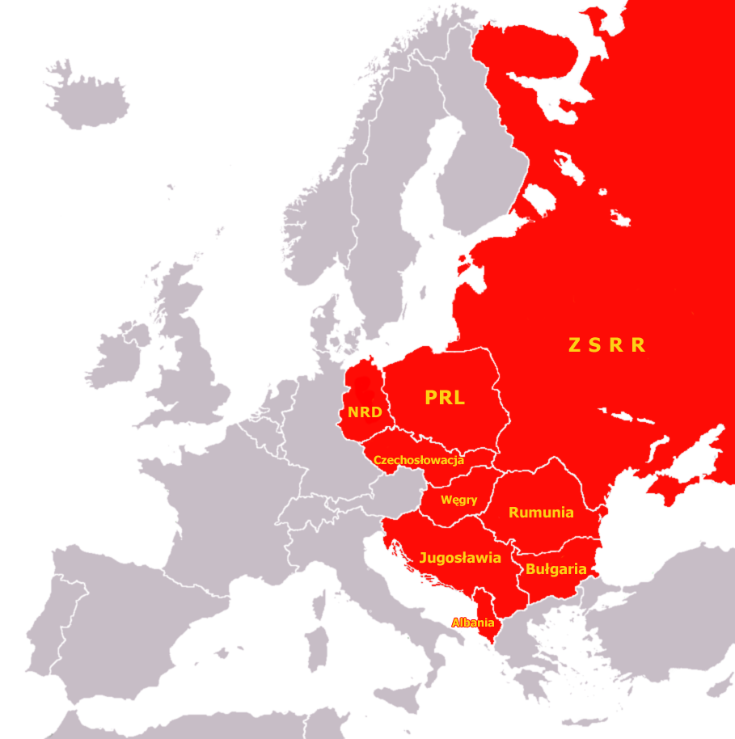
źródło: https://epodreczniki.pl/a/kraje-demokracji-ludowej/DQLqo3U78

Obecnie NATO liczy 29 państw,
cel: umacnianie bezpieczeństwa na świecie.
Obecny sekretarz: Jens Stoltenberg (Norweg)

Polska do upadku komunizmu była w Układzie Warszawskim (1955-1991). Obecnie od III 1999r należy do NATO.
W razie zagrożenia państwa zrzeszone w NATO mogą liczyć na pomoc ze strony pozostałych krajów członkowskich.

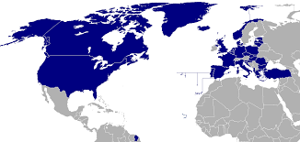
źródło:https://pl.wikipedia.org/wiki/Plik:Location_NATO_2009_blue.svg
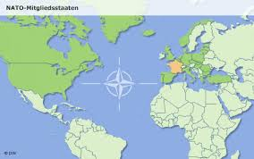
źródło: https://pl.wikipedia.org/wiki/Pa%C5%84stwa_cz%C5%82onkowskie_NATO

b. ONZ powstała 24.10.1945 (51 państw założycieli, w tym Polska). Obecnie liczy 193 członków.
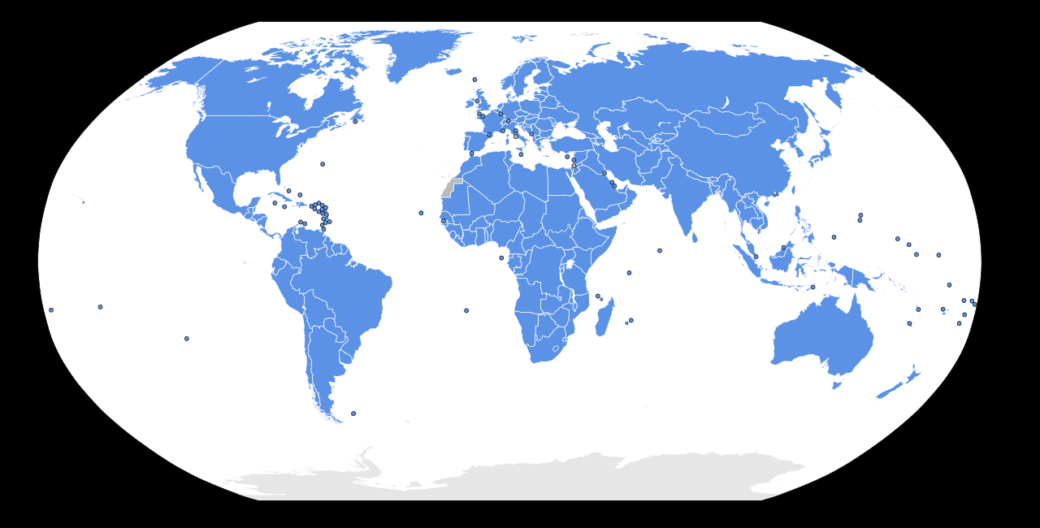
Źródło: https://pl.wikipedia.org/wiki/Lista_pa%C5%84stw_cz%C5%82onkowskich_Organizacji_Narod%C3%B3w_Zjednoczonych#/media/Plik:United_Nations_Members.svg

Siedziba:Nowy Jork
cel: pokój na świecie

Struktura ONZ:
Rada Bezpieczeństwa: 5 stałych członków: Chiny, Francja, Rosja, USA, W. Brytania
10 wybieranych na 2 lata(5 z Afryki i Azji,2 z Ameryki Łacińskiej, 2 z Europy zach, 1 z Europy wsch.)
Zgromadzenie Ogólne: 1głos dla każdego państwa
Sekretariat: Antonio Guterres (Portugalia)
sekretarz ONZ

Sposób działania ONZ

misje pokojowe, działalność organizacji
wojskowe misje obserwacyjne wyspecjalizowanych ONZ:
FAO ( wyżywienia i rolnictwa )
WHO (zdrowia)- aktualnie ta organizacja informuje o sytuacji epidemiologicznej na świecie covid-19 i innych zagrożeniach zdrowotnych
UNESCO (ochrona zabytków)
ILO (praca)
UNICEF (pomoc dzieciom)

Problemy ONZ:
-zbyt duże zbiurokratyzowanie
- problem rozszerzenia Rady Bezpieczeństwa o kolejnych członków
- zwiększenie skuteczności działań ONZ

Międzynarodowi Ambasadorzy Dobrej Woli UNICEF
Wykorzystują swój talent i sławę, by walczyć o prawa najmłodszych i wspierać misję UNICEF w zapewnieniu każdemu dziecku prawa do zdrowia, edukacji, równości i ochrony przed przemocą. Ambasadorowie Dobrej Woli zawsze działają pro-bono (bezpłatnie w interesie publicznym).
W Polsce:
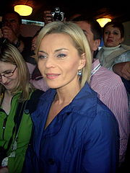

Małgorzata Foremniak– aktorka
Majka Jeżowska– piosenkarka
Robert Korzeniowski - chodziarz
Agnieszka Radwańska– tenisistka
Artur Żmijewski– aktor
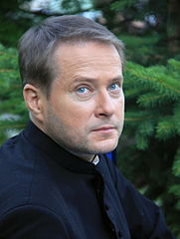
Magdalena Różczka– aktorka Robert Lewandowski- piłkarz
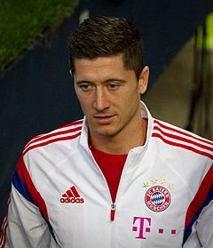

Na świecie np.
Orlando Bloom, Angelina Jolie, Katy Perry, Jackie Chan, Whoopi Goldberg, Ryan Giggs, Lady Gaga, Lionel Messi

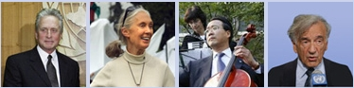

c. OBWE - ORGANIZACJA BEZPIECZEŃSTWA I WSPÓŁPRACY W EUROPIE (56 członków +USA i Kanada)
cel: umacnianie bezpieczeństwa w Europie, ochrona praw człowieka.
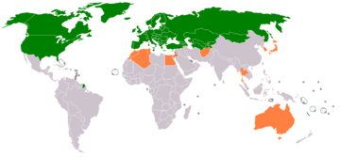

Zadanie

Wypisz inne organizacje międzynarodowe do których należy Polska. Przedstaw ich cele.

